Fassadenprofil OD04 99x60 mm

Knauf Gips

Eigenschaften

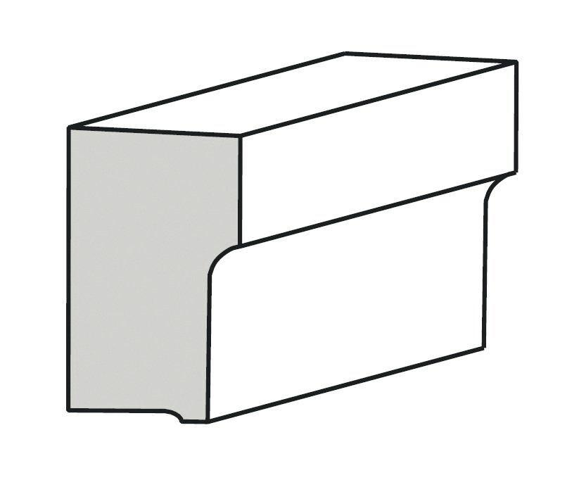

GTIN:

4003950097560

HAN:

00325949

Werkstoff

Hartschaum

Breite (mm)

60,00